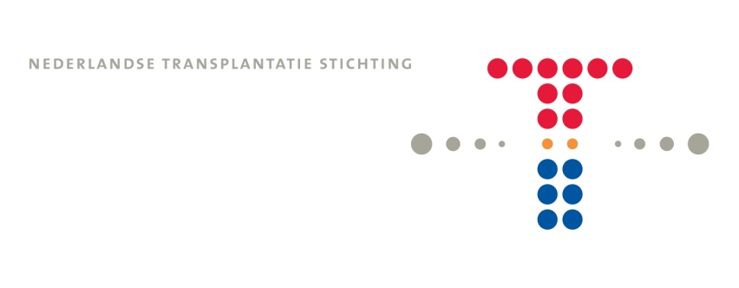

In samenwerking met het Landelijk OveRleg Uitname Teams (LORUT): Expertmeeting Orgaandonatie – een brug tussen donormanagement (IC) en orgaanuitname (OK)

30 mei 2017 van 10.00 tot 17.00 uur
Locatie: Villa Jongerius, Utrecht
Organisatie: LORUT (Kirsten Ooms) en Expertmeeting (Hanée Dentz en Nichon Jansen)

CONCEPT Programma
09.30 – 10.00 uur Ontvangst met koffie en thee
10.00 – 12.30 uur Rondetafelgesprekken over advies Gezondheidsraad ‘vaststellen dood bij postmortale organen’; o.a. mogelijkheden switch-off op OK, plannen uitnameprocedure (afhankelijk van omstandigheden donor, donorfamilie, beschikbaarheid OK, beschikbaarheid ZUT, te doneren organen (allocatie), voorkeursscenario (in de ochtend))

12.30 – 13.30 Lunch

13.30 – 15.15 uur Rondetafelgesprekken over ‘orgaandonatie na euthanasie’; ECMO (als 'behandeling' van patiënten op de IC die daarna donor worden, en als mogelijke preservatiemethode)

15.15 – 16.15 uur Bespreken van casuïstiek autoresuscitatie
16.15 – 16.30 uur Nabespreking en evaluatie
16.30 – 17.30 uur Borrel

